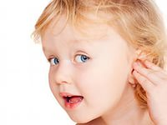
Рекомендация для родителей

КАК РАЗВИВАТЬ РЕЧЕВОЙ СЛУХ У ДЕТЕЙ В ДОМАШНИХ УСЛОВИЯХ.

Хорошая речь - важнейшее условие всестороннего полноценного развития детей. Чем богаче и правильнее речь ребенка, тем легче ему высказывать свои мысли, тем шире его возможности в познании окружающей действительности, содержательнее и полноценнее отношения со сверстниками и взрослыми, тем активнее осуществляется его психическое развитие. Развитие речи, включающее умение четко произносить звуки и различать их, владеть артикуляционным аппаратом, правильно построить предложение и т.д.
Умение слышать каждый отдельный звук в слове, чётко отделять его от рядом стоящего, знать из каких звуков состоит слово, то есть умение анализировать звуковой состав слова, является важнейшей предпосылкой для правильного обучения грамоте. Нарушение фонематического восприятия мешает детям овладеть в нужной степени словарным запасом и грамматических сторон, тормозит развитие связной речи.
По дороге домой из детского сада или дома поиграйте с ребёнком в игры, которые помогут закрепить пройденный материал на занятиях.

1.« Будь внимательным»
Эта игра учит ребёнка выделять заданное слово или звук из ряда других.
1вариант:
Ребёнку даётся задание: хлопни в ладоши, если услышишь слово «сок». Взрослый начинает называть разные слова, периодически называя слово «сок». В этой игре можно использовать любые слова.
Например: кот, сок, дом, мак, сок, сок .........

2 вариант:
Хлопни в ладоши, если услышишь звук «У» (звуки могут быть разные).
Например: А, У, У, О, И, У........

3 вариант:
Хлопни в ладоши, если услышишь звук «А» в словах (звуки могут быть разные)
Например: лак, дом, мак, рак, кит, сыр, парк.........

2. « Найди картинку»
Ребёнку даётся задание: назови слово или покажи картинки с изображением овощей, фруктов, цветов, игрушек, животных, (в любых книгах) в названии которых имеется соответствующий звук.
Например: назови слово, где слышишь звук «И»(кит, индюк, ирисы, слива, виноград, улитка, редис и т.д.)

3. « Придумай слово»
Взрослый называет любое слово, а ребёнок придумывает слово, которое звучит похоже.
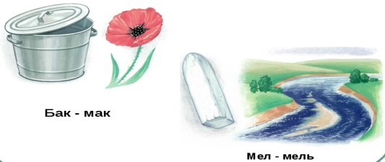
Например: Мак - бак
Бак - рак
Лимон - вагон
Дом - гном и т. д.

4. « Скажи наоборот»
Взрослый называет по порядку звуки (количество звуков можно увеличивать), а ребёнок должен повторить их в обратном порядке.
Например: А,У - У,А И,О - О,И О,У,А - А,У,О П,А - А,П

5. «Отгадай слово»
Взрослый предлагает ребёнку отгадать задуманное слово по первому и последнему звуку. Обязательно нужно сказать, что оно обозначает: это фрукт или овощ, игрушка или мебель, цветок или животное.
Например: это фрукт. Первый звук «А», последний «Н».
Ответ: АПЕЛЬСИН

6. «Кто больше»
Устройте между собой соревнование, кто больше придумает слов на заданный первый или последний звук. За каждое правильное слово даётся какая-то фишка. В конце игры подсчитывается количество фишек. Победителю выдаётся приз, который определит сам взрослый.

7. «Найди общий звук»
Взрослый называет слова (например, со звуком «С» в конце слова: нос, автобус, фикус, квас, ананас, голос, волос, лес) и предлагает ребёнку сказать, какой один и тот же звук встречается во всех этих словах и где он слышится.

8. «Цепочка слов»
Взрослый называет слово (например, автобус). Ребёнок определяет последний звук в слове и называет своё слово, начинающееся с этого звука (самокат). Таким образом, составляется цепочка слов.
Например: автобус - самокат - танк - капуста - апельсин - носки - индюк и т. д.

9. «Где спрятался звук»
Взрослый называет любое слово и просит ребёнка определить, где спрятался тот или иной звук в слове ( в начале, в середине, в конце слова ).
Например: ищем звук «Ш» в слове «шапка».
Ребёнок: звук «Ш» спрятался в начале слова.
Мама: где спрятался звук «Ш» в слове «кошка»?
Ребёнок: звук «Ш» спрятался в середине слова.

10. «Какое слово получилось»
В эту игру можно играть с мячом.
Взрослый начинает слово и бросает мяч ребёнку. Ребёнок должен закончить слово определённым звуком. Бросая мяч, ребёнок произносит слово, которое получилось.
Мама: со......
Реб.: сок
Мама: гро......
Реб.: гром

11. «Угадай-ка»
Взрослый просит ребёнка угадать какое слово получится из первых звуков данных слов.
Например: Сок, осы, носок - сон
Ключ, обруч, топор - кот
Морс, ананас, кот – мак
Подготовила: Учитель-логопед Иванова Л. В. МБДОУ «Детский сад №7 «Золушка»

